В Московском зоопарке две территории — старая и новая. Новая — через улицу от старой.
Я сначала даже не понимал, что за «территории» такие в зоопарке.
Пришёл я как-то раз уток смотреть, а мне говорят:
— Идите на новую территорию! Там интереснее. Вот она. Через улицу перейдите.
Я перешёл.
Оказывается, новая территория — это просто-напросто новое место.
На старом месте Московскому зоопарку тесно стало. Он и перескочил через улицу. Новые места занял. А улица бойкая. Тут и трамвай звонит, и автомобиль рявкает. Только не дома по сторонам тянутся, а длинный забор, из-за которого ничего не видать, а так — вроде деревянной решётки.
За решёткой — озеро.
А на озере и утки, и гуси, и бакланы, и нырки, и всякая водяная птица.
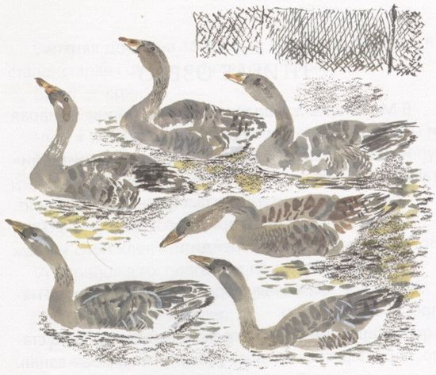
Купаются, ныряют, отряхиваются, кричат. Хорошо им: воды много.
Вот гуси плывут. Стройные, перо к перу. Шея длинная, голова маленькая. Гогочут, ныряют, только плохо ныряют, просто окунаются. Очень у них мяса много, пера, пуха - вода из них и выпирает вверх.
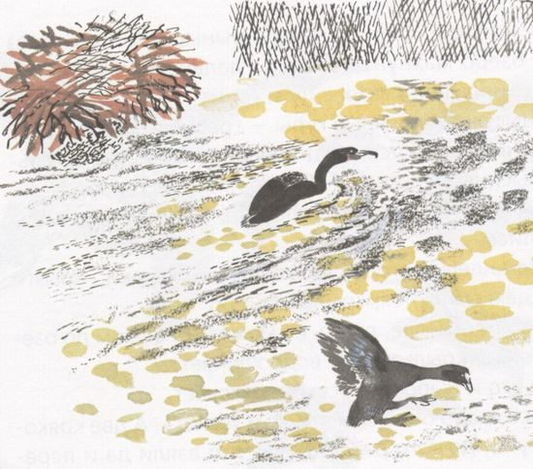
А вот баклан нырнул — это другое дело. Сидел себе, сидел на гнезде, а гнездо у него — просто тумба из воды торчит, и на тумбе куча хворосту. Сидел себе на гнезде — и бух в воду. Поплыл, как морской пароход. Клюв кверху трубой торчит, и волны по воде.
А потом —раз! И нет баклана.
Смотрю я, смотрю: где-то вынырнет. А он через всё озеро махнул. На самом дальнем конце пароходом плывёт, лысух с пути гонит.
Лысухи — водяные куры — гребут, удирают. Головы у них дёргаются, взад-вперёд, взад-вперёд, только лысины мелькают — белые пятна на голове.
И вдруг всё озеро полетело. Все птицы с воды снялись.
Загалдели гоголи, кряквы, гуси, нырки. Брызги дождём сыплются, крылья свистят.
Кто потяжелее, летать не может — пешком по озеру бежит, крыльями по воде хлопает.
А кто и ныром за всеми поспевает.
Всё озеро облетели птицы и уселись. А две кряковые утки до того разлетались, что взяли да и перемахнули через забор.
До свиданья, значит!
Через забор, а потом через всю Москву в лес и — прямо в болото камышовое.
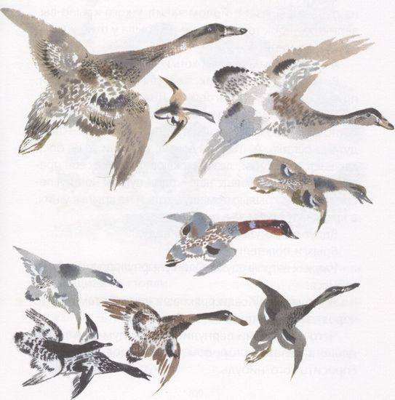
Небось из какого-нибудь старого зоологического сада не улетели бы. Там все птицы были калеки. Посмотришь, бывало, — у кого обрубок крыла из перьев вылезает, йодом залит, у кого крыло вывернуто — вбок торчит. Тихая там была у птиц жизнь, как в больнице.
А здесь птицам — воля, хоть и не лес это, а зоопарк.
Вот вышли на бережок, на солнышко, дикие утки, привели своих утят погреться. Дня три всего утятам.
Пуховые и маленькие-маленькие. Кажется, их обратно в яичную скорлупу ещё затолкать можно — войдут без остатка. А что мать делает, то и они. И на боку, как настоящие утки, лежат, и клювом перья себе правят (а перьев у них ещё нет — один пух), и ногами песок гребут, и крыльями машут, хоть и не крылья у них, а крючочки какие-то в пуху.
Вдруг плюхнулось что-то в воду.
Брызги полетели.
Утят как ветром сдуло. Один унырнул, другой в ямку забился.
А это на воду сели кряковые утки. Те самые, что через забор улетели.
Чего же это они вернулись? Я уж думал, что они давно в болоте за городом. Непонятное дело. Надо спросить кого-нибудь.
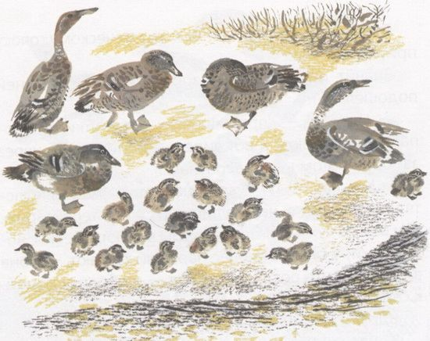
А тут рядом со мною какие-то люди — мужчина и женщина — стояли.
Высматривали кого-то на озере. Женщину-то я сразу узнал — недавно я видел, как она шакалят приручала.
Каждого трусливого пузатенького шакалёнка по очереди держала на руках.
Гладила, говорила что-то, к человеческому голосу приучала.
Значит, она здешняя, в зоопарке служит. Я к ней подошёл.
— Почему, — спрашиваю, — у вас утки из зоопарка не улетают? Я вот видел — улетела пара через забор, а потом назад вернулась.
— Хорошо им тут — вот и не улетают. А если и улетят, так не далеко, через улицу, на старую территорию. Там они из чужих загородок корм воруют, вместе с воробьями, у бегемота овёс пареный таскают, у слона в сенной трухе роются. Погостят — и обратно домой, к своим утятам.
Вдруг женщина закричала:
— Вот он! Вот он!
Смотрю я, а по воде будто маленький чёрный шарик в разные стороны перекатывается. Задержится на одном месте — и опять как по наклону покатится. От гуся к утке, от утки к лысухе — ко всем пристаёт.
Пищит-посвистывает. Все его почему-то боятся.
Подкатится к гусю, гусь шею вытянет — и вбок. К утке подъедет, утка от него чуть не нырнёт со страху.
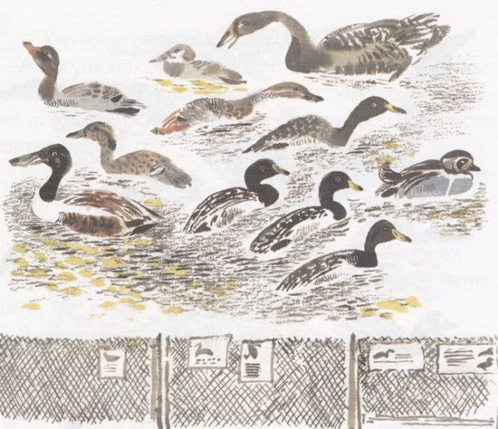
— Нельзя ему в ту сторону плыть! — говорит женщина. — Там баклан в гнезде сидит — проглотит его, дурака. Скорее ловить его надо.
Бросились мужчина с женщиной на ту сторону озера, куда нам, посетителям, ходу нет.
Бегут, торопятся, прямо по лужам шлёпают.
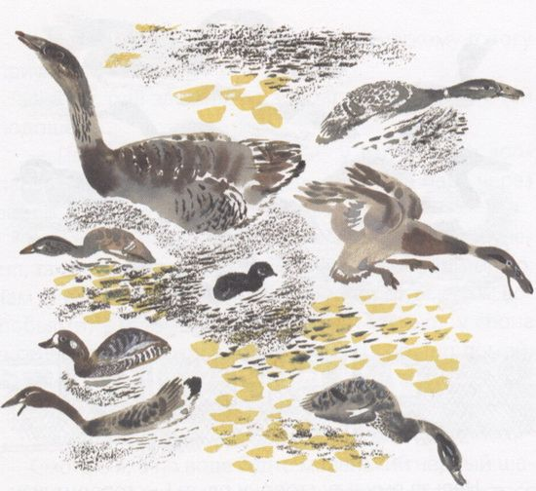
Потом оба на четвереньках поползли — будто кошки к мыши подкрадываются. Мужчина впереди ползёт. Вдруг он притаился, замер — и раз в воду. Поймал!
— Поймали? — спрашиваю.
— Поймали! — кричит.
— Кто же это такой?
— А лысушонок это. Первого птенца у нас лысуха вывела. Вот она, чёрная, лысая, — на тумбе сидит, другие яйца досиживает. А этот беспризорником пока болтается.
— Дайте, — говорю, — пожалуйста, мне его зарисовать.
— Рисуйте, да поскорее.
— Ах,— говорю, — у меня с собой красок нет.
— Ничего, нарисуйте, — а потом словами напишите, где у него какой цвет.
Я так и нарисовал. Вот он какой, лысушонок.
